大兴区农村四校高__二__年级第一学期期中统一考试
___地理____学科试卷
（考试时间_90___分钟 满分__100___分）
本试卷分第_一___卷（_选择题_____题）和第__二___卷（_答题____题）共__2____部分，第__一__卷为___1_页—__12__页，第__二___卷为_13__页——__15_页。
一、单项选择题（共60道小题，每题1分，共60分）
1．现代旅游，就目的性来说，占绝对优势的是( )
A．科学研究 B．探亲访友
C．猎奇探险 D．娱乐消遣
2．下列活动最能体现旅游空间扩大化特征的是( )
A．游桂林山水，看龙门石窟
B．观北京故宫，看泰山日出
C．到北极考察，去南极探险
D．从天涯海角到夏威夷群岛
3．旅游业被称为“朝阳产业”的原因是( )
A．在20世纪50年代才开始出现
B．能满足人们精神消费的需求
C．在国民经济中的地位和作用越来越重要
D．旅游业正由发达国家转移到发展中国家
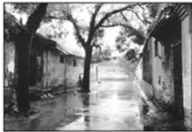
4． “旅游一动百业兴”体现旅游活动的作用是( )
A．满足人类的需求 B．促进经济的发展
C．扩大交流 D．保护环境
5.“我爷爷小的时候，常在这里玩耍，高高的前门仿佛挨着我的家……”一曲《前门情思大碗茶》唱出了北京“胡同文化”的深厚文化底蕴，“胡同游”吸引了大批外国旅游者，其积极影响主要是( )
A．提供大量就业机会 B．促进国民素质提高
C．提高我国人民生活质量 D．促进文化交流
图1“大兴区部分旅游景点图”，读图完成6~12题。
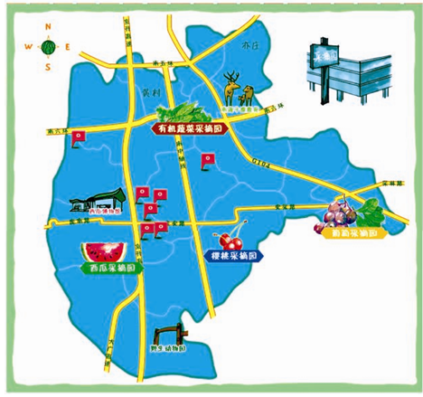

图1
6．关于图中旅游资源的叙述，正确的是
A．以自然旅游资源为主 B．人文景观具有历史文化价值
C．多是天然形成的事物和现象 D．有吸引力，能产生经济效益
7．以“保护动物、保护森林”为宗旨，倡导“动物与人、动物与森林”的主题，突出一个“野”字，体现一个“爱”字的旅游景点是
A．南海子麋鹿苑 B．葡萄采摘园 C．野生动物园 D．西瓜博物馆
8．以“欣赏田园景观、体验农家生活”为主题的采摘园，属于
A．观光农业 B．立体农业 C．基塘农业 D．季风水田农业
9．从图中看出，影响采摘园分布的主要因素是
A．停车位的数量 B．经济收入水平 C．交通条件 D．采摘地的环境容量
10．庞安路被称为“瓜乡大道”，是一条名副其实的瓜果长廊，自西向东形成“瓜香似海”、“春华秋实”、“古桑风情”的旅游格局。这体现了旅游资源的
A．美学价值 B．科学价值 C．地域组合 D．文化价值
11．2008年大兴区对庞安路进行了改造：拓宽了庞安路，沿路栽种行道树营造绿化带，修建了数百个仿原木风格的售瓜亭，统一规划了买瓜通道和免费停车港湾。这属于旅游规划中的
A．旅游发展规划 B．旅游区规划 C．专项旅游规划 D．旅游部门规划
12．大兴区发展采摘园的意义有
①有利于扩大粮食作物种植面积 ②有利于农业产业结构调整
③有利于提高大兴区城市化水平 ④有利于加强城乡文化交流
A．①② B．②③ C．③④ D．②④
钱币被称为“国家名片”。读图2，完成13~14题。
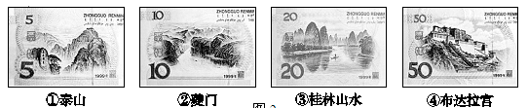

13．读取“国家名片”上的风景，可以
A．探究中国气候分布概况 B．熟知我国重要的政策方针
C．全面了解我国历史文化 D．视为最浓缩的中国精华游
14．属于世界自然与文化遗产的是
A．① B．② C．③ D．④
15．下列事物和因素属于旅游资源的是( )
①“神六”宇宙飞船发射基地 ②磁悬浮列车
③木星美丽光环 ④爱斯基摩人的雪屋
A．①② B．②③
C．①④ D．③④
16．下列有关旅游资源中的自然景观的叙述，正确的是( )
A．自然景观多具有教育意义
B．气象气候景观是自然景观的核心
C．自然景观多具有可创造性
D．自然景观具有季节性和地域性
17．旅游资源的本质特性是( )
A．多样性 B．可创造性
C．非凡性 D．永续性
18．关于埃及“金字塔”及“狮身人面像”这两处享誉世界的旅游资源所具有的旅游价值的判断，正确的是( )
①美学价值 ②科学价值
③历史文化价值 ④经济价值
A．①③④ B．①②④
C．②③④ D．①②③④
19．有关旅游资源开发条件的叙述，正确的是( )
A．游览价值高的旅游资源，无论位于何地，开发价值都很高
B．一般来说，人们的经济收入越高，到旅游地的距离越短
C．如果基础设施不够完善或比较落后会直接影响旅游资源的开发利用
D．评价旅游资源的开发价值，不必考虑其集群状况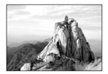
安徽天柱山有得天独厚的自然和人文遗产，但多年来却没有受到人们的广泛关注，恰如余秋雨散文中所说“寂寞天柱山”。据此回答3～4题。
20．安徽天柱山成为“寂寞天柱山”，游人稀少的原因是( )
A．风景一般，游览价值不大
B．与经济发达地区距离较近
C．宣传力度不够
D．交通不便，地区接待能力不够
21．近年来，安徽潜山县天柱山游客大量增加，其原因最有可能是( )
A．创造了较多的人文旅游资源，增强了吸引力
B．天柱山所在的周边地区经济迅速发展，居民收入提高
C．改善了基础设施，提高了服务质量
D．铁路和高速公路的开通使天柱山景区交通条件大大改善
22．下列有关发展红色旅游意义的叙述，不正确的是( )
A．发展红色旅游可以促进我国旅游业的发展
B．发展红色旅游有利于革命老区的脱贫致富
C．发展红色旅游有利于弘扬民族文化、振奋民族精神
D．发展红色旅游不利于我国经济发展
23．下图中属于我国世界文化与自然遗产的是( )
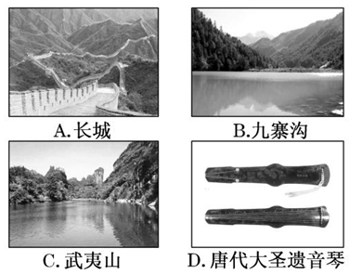

24．下列自然景观与其美感表现对应正确的是( )
①浩渺烟波之旷——动态美 ②流水飘烟——朦胧美、动态美 ③北京香山红叶——色彩美 ④黄山云海——形象美
A．①②③ B．②③
C．②③④ D．①③④
25．下列旅游景观能体现人工美的是( )
①摩崖石刻 ②古典园林中的山、水、花木 ③原始丛林
④神话传说
A．①②④ B．①④
C．①② D．①②③
26．下图是桂林的梯田(左图)和月亮山(右图)，如果要比较好地观赏它们，最佳方位是( )
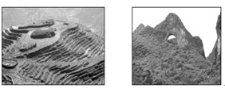
①梯田：宜在适当的位置俯瞰 ②月亮山：应在视野开阔的近点平视 ③均宜在适宜的距离内平视 ④均应选择观赏位置
A．①② B．②③
C．①④ D．③④
27．关于自然景观的观赏，下列叙述正确的是( )
A．一般来说，我国北方地区的山水风景最宜冬季欣赏
B．庐山最宜冬季欣赏
C．钱塘江大潮的欣赏，宜选择8月18日
D．游览海拔较高的风景名山，选择雨过天晴的时候最佳
28．关于“黄山四绝”的成因，叙述正确的是( )
①黄山松的根部能释放碱性物质，溶解、侵蚀花岗岩体，使根系穿缝而植
②怪石主要是由内力作用形成的
③黄山的奇松和云海的变幻都与山谷风有关
④地下热水沿断层或裂隙上升到地表形成温泉
A．①③ B．②④
C．①③④ D．③④
29．下列有关澳大利亚大堡礁的说法，不正确的是( )
A．大堡礁地处热带季风气候区，高温多雨的气候为珊瑚虫生存提供了良好的气候条件
B．海水较浅，阳光充足，饵料丰富，有利于珊瑚虫生长
C．珊瑚礁的大量堆积与当地不断下沉的地质条件有关
D．热带风光、白沙碧水、土著部落更提高了大堡礁的游览价值
30．下列不属于旅游规划组成要素的是 ( )
A．旅游吸引物和旅游活动 B．旅游者
C．旅游设施和服务 D．旅游交通条件
31．有关旅游活动中环境问题的叙述，正确的是( )
A．旅游业是“无烟工业”，旅游活动不会产生环境问题
B．发展旅游业必然会污染环境，应限制其发展
C．旅游活动中的环境问题都是由于游客乱刻乱画造成的
D．旅游活动带来的环境污染，不但危害当地居民，也危害旅游者本身
32．下列环境问题中由旅游开发活动造成的是( )
A．近年来南极冰川的融化
B．菲律宾皮纳图博火山爆发毁掉了一些旅游景观
C．修建索道，大量砍伐树木
D．厄尔尼诺现象使许多旅游景区出现水旱灾害
33．一个人要进行旅游活动，必不可少的条件是( )
A．具备一定的经济条件就可成行
B．只要具备一定的闲暇时间就可成行
C．必须同时具备一定的经济条件和足够的时间才可成行
D．既要有金钱、时间和旅游动机，还要有安定的社会环境
34．有关旅游地信息收集的叙述，不正确的是( )
A．收集旅游地信息的渠道有新闻媒介、旅行社、电脑网络等
B．旅游地资源的特色包括旅游资源的类型、主要游览景区、景点特色等
C．经济距离过大，会降低旅游者的出游能力
D．偏远地区的旅游资源由于经济距离过大，对游客吸引力都不大
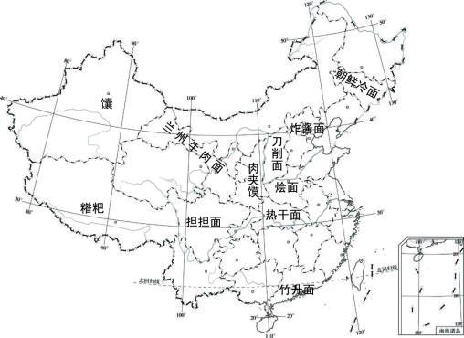
图1是“中国面食分布图”，读图回答35~44题。
35．被誉为“中华第一面”的兰州牛肉面，是我国哪个民族的传统美食
A．壮族 B．回族 C．苗族 D．蒙古族
36．馕是一种烤制的面饼，它含水分少，久储不坏，便于携带，和新疆的气候相适应。新疆气候的主要特点是
A．干旱 B．湿热 C．阴冷 D．温凉
37．青稞是制作糌粑的原料，青稞主要种植在青藏高原的
A．湖泊附近 B．山麓地带 C．河谷地区 D．绿洲上
38．竹升面分布区，
A．有极昼现象 B．有极夜现象 C．有太阳直射现象 D．有河流结冰现象
39．我国面积最大省级行政单位的面食是
A．糌粑 B．馕 C．担担面 D．肉夹馍
40．朝鲜族有正月初四中午吃冷面的传统，朝鲜族的传统活动还有
A．赛龙舟 B．手鼓舞 C．摔跤 D．跳板
41．如果某人吃炸酱面的时间为12:00(北京时间)，此时我国领土最西端（东五区）的区时是
A．9:00 B．10:00 C．11:00 D．12：00
42．我国幅员辽阔，南北相距约5500千米，跨多个温度带，这就造成了
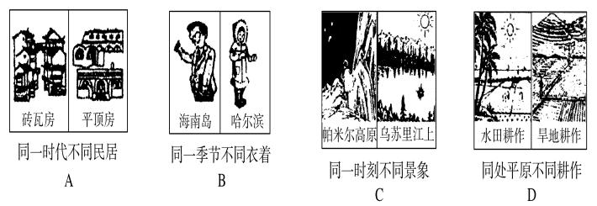

43．我国小麦主产区的面食是
A．烩面 B．担担面 C．热干面 D．竹升面
44．刀削面和肉夹馍，分别代表不同的
A．地域文化 B．耕作方式 C．气候条件 D．宗教信仰

45．每当黎明斜月西沉之时，登卢沟桥远望，但见涧水如练，西山似黛，月色倒影水中，更显明媚皎洁，是为“卢沟晓月”，是燕京八景之一。观赏此景关键在于
A．达到以情观景 B．把握观赏时机和角度
C．了解景观特点 D．洞悉景观文化定位
46．在旅游旺季，颐和园的游客流量往往超过景区旅游环境容量。为减轻局部超载带来的游览体验质量下降以及对古建筑的损害，以下措施合理是
A．关闭古建筑景区 B．将游客全部引导到水域景区
C．延迟参观时间 D．在饱和区设置限流设施
47．下列措施中，符合可持续发展理念的旅游建设活动是
A．在香山景区建设高质量的星级宾馆
B．首都建设的同时，保护胡同和四合院
C．大规模开发温泉疗养旅游资源
D．在寺庙中安装现代化激光照明设施
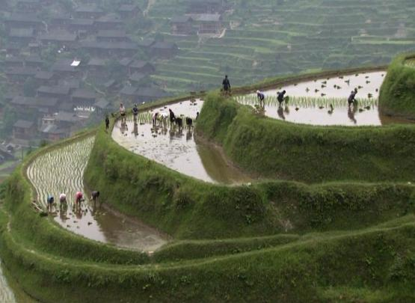
图2
图2为云南元阳梯田农业景观。该地农民充分利用自然条件，在高山上修建了水渠网络，引山泉灌溉梯田，种植水稻，使这里“山有多高，水有多高，稻田有多高”。该梯田随农时不同，景观不断变化，成为当地开展生态旅游的重要景区。据此回答48~52题。
48．该地区农业地域类型是
A．种植园农业 B．混合农业 C．商品谷物农业 D．季风水田农业
49．该地高山梯田的建设，主要是利用了当地自然环境的
A．气候、地形、水文条件 B．地形、土壤、植被条件
C．水文、植被条件 D．气候、土壤条件
50．农业旅游的出现，反映出现代旅游的特点是
A．旅游主体的大众化 B．旅游空间的扩大化
C．旅游形式的多样化 D．旅游目的的娱乐化
51．发展农业旅游的意义有
①增加外汇收入 ②增加农民收入 ③加大城乡差异
④优化农业结构 ⑤利于保护生态环境
A．①②③ B．②④⑤ C．②③④ D．①④⑤
52．按照旅游资源分类，梯田属于
A．自然景观 B．人文景观 C．非物质文化 D．精神文化
某旅行社计划组织主题为“现代重庆，魅力三峡”的暑期旅游，材料1和材料2是该旅行社的初步规划。阅读材料，回答53~57题。
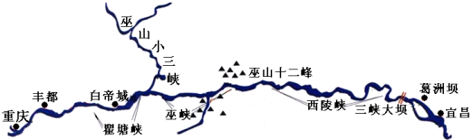
材料1：旅游线路图
图5

材料2：旅游日程安排表
表一
日期 | 主要行程 | 交通工具 | 备注
7月15日 | 重庆:华岩寺、罗汉寺、九龙工业园（火锅料生产过程参观）、渣滓洞、白公馆、特种钢刀艺展销中心、动物园、土特产超市、磁器口古镇 | 巴士 | 1．自行赴重庆  2.十人一桌就餐  3．住船为主，渝、汉两晚住码头客栈
7月16日 | 三峡：丰都鬼城、传统中医介绍 | 游轮 | 1．自行赴重庆  2.十人一桌就餐  3．住船为主，渝、汉两晚住码头客栈
7月17日 | 三峡：白帝城、瞿塘峡、巫山小三峡、巫峡、刺绣展销、西陵峡、三峡大坝 | 游轮 | 1．自行赴重庆  2.十人一桌就餐  3．住船为主，渝、汉两晚住码头客栈
7月18日 | 乘船至宜昌转乘巴士，晚上到武汉，淡水珍珠展销 | 游轮、巴士 | 1．自行赴重庆  2.十人一桌就餐  3．住船为主，渝、汉两晚住码头客栈
7月19日 | 武汉：早晨乘机回京 | 巴士送机场 | 1．自行赴重庆  2.十人一桌就餐  3．住船为主，渝、汉两晚住码头客栈
53．瞿塘峡、巫峡和西陵峡属于
A．雅丹地貌 B．花岗岩地貌 C．河流峡谷地貌 D．喀斯特地貌
54．该游览线路中涉及到的交通运输方式有
A．铁路运输和公路运输 B．航空运输和管道运输
C．铁路运输和海洋航运 D．公路运输和内河航运
55.规划7月17日的三峡游，体现的旅游景观欣赏方法是
A．置身其中 B．把握时机 C．近观俯视 D．远眺聆听
56．整个旅游规划中，没有突出体现现代旅游“六要素”中的
A．食 B．宿 C．购 D．娱
57．对整个旅游行程的安排，正确的评价是
A．充分体现了“现代重庆，魅力三峡”的旅游主题
B．旅游行程中必然对长江水质造成严重的污染
C．全程均未安排购物消费，不会花费太多时间
D．三峡之旅所游览景点美学和历史文化价值较高
北京野生动物园坐落于大兴区榆垡镇万亩森林之中，是集动物保护、野生动物驯养繁殖及科普教育为一体的大型自然生态公园。园内汇集了世界各地珍稀野生动物200多种，10000余头(只)。园区内设散放观赏区、步行观赏区、动物表演娱乐区、科普教育区、儿童动物园和游乐园、主题动物场馆等30多个。
2007年5月，首个野生动物地震宏观观测站在北京野生动物园成立。园中共挑选出50多种动物，分四大部分共七个观测区，利用野生动物在地震发生前的敏感反应进行24小时监测。
阅读材料，回答58~59题。
58．和北京动物园相比，北京野生动物园的优势是
A.体现主体的参与 B.交通通达性好
C.基础设施条件好 D.历史文化价值高
59．在北京野生动物园利用动物预测地震，主要是观察动物在震前
A．数量的变化 B．行为的变化 C．居住地的变化 D．体型的变化
60．发展北京旅游可以
A．提升城市等级 B．调整第二产业布局 C．带动城市建设 D．改善大气环境质量
二、综合题：（40分）
1．图10中的山地均为“世界自然和文化遗产”，读图回答下列问题。（20分）

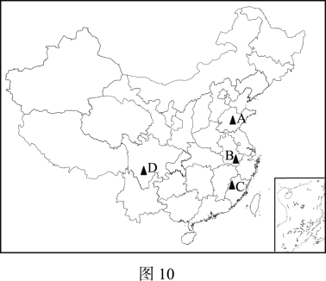
（1）写出图中世界遗产的名称A ；B ；C ；D 。（4分）
武夷山具有优美的自然景观，红色砂岩经长期风化剥离和流水侵蚀，发育成典型的丹霞地貌。武夷山生物多样性显著，享有“蛇的王国、昆虫世界、鸟的天堂”等美誉。武夷山文化遗存丰富，山上有寺院、道观、亭台等古代建筑和历代名人的摩崖石刻。
武夷山景区对外交通便捷，有公路、铁路、航空线通往全国各地。目前，武夷山的国内游客主要来自长江三角洲和珠江三角洲地区，国外游客主要来自新加坡、日本等国家。武夷山景区拥有多家宾馆、酒店，有较强的接待能力。
（2）根据材料，试对武夷山景区的开发条件进行评价。（8分）

黄山集名山胜景于一身，兼有泰山之雄伟、华山之俊俏、衡山之烟云、庐山之飞瀑、峨眉之清秀、雁荡之巧石、长白之温泉，是我国特点最多的名山，是我国著名的旅游胜地。
（3）描述黄山的景观特点，并从地理角度说明其形成原因。（8分）

2．图9为故宫、黄山、九寨沟和兵马俑的位置图及景观照片，回答下列问题。（10分）
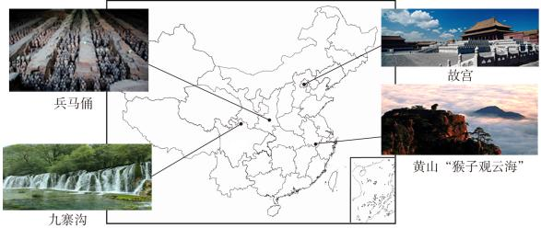
图9
（1）写出黄山、九寨沟和兵马俑所在的省份。（3分）
黄山 ；九寨沟 ；兵马俑 。
（2）说出黄山“猴子观云海”景观的欣赏方法。（2分）
（3）指出故宫和兵马俑作为世界遗产的价值。（2分）
九寨沟海拔1900～3100米，属高原湿润气候，山顶终年积雪。春天气温较低而且变化较大，平均气温多在9～18℃之间。夏季气温回升且较稳定，平均气温19～22℃，夜晚较凉，宜备薄毛衣。秋季气候宜人，但昼夜温差很大，特别是10月后的深秋（10月下旬即有冻土出现），白天可穿单衣，夜晚就得穿防寒服了。冬季较寒冷，气温多在0℃以下。九寨沟降雨较少且多集中在7～8月。九寨沟一年四季均可旅游，尤以秋季为最佳，10月中下旬是九寨沟最夺目的季节。九寨沟的冬天和初夏也各有韵味。
- 根据九寨沟自然环境的特点，说明夏季去九寨沟旅游应注意的安全问题。（3分）
3．（10分）墨西哥是世界十大旅游地之一。
90°
110°
100°
30°
20°
太
洋
平
墨
西
哥
湾
锡安卡恩生物保护区
甲
山脉
洋流
景点
国界
热带雨林区景点
图 例
③
⑧
⑨
①
②
④
⑤
⑦
莫雷利亚古城

①
②
③
④
⑤
⑥
⑦
⑧
⑨
坎昆海滩
锡安卡恩生物保护区
特奥蒂瓦坎古城
（印第安文明遗址）

（太阳
奇琴伊察
（古玛雅城市遗址）
帕伦克热带雨林
墨西哥城
铜峡谷
圣弗朗西斯科山岩画
①
⑥

图13

读图13，问题：说明墨西哥旅游资源游览价值高的原因。

